Compartiendo
Puede compartir tableros y paneles con otros usuarios, así como producir instantáneas para ser visualizadas en servicios externos.

Compartiendo Tableros
Hacer click en el botón Compartir Tablero (Share dashboard) en el panel de navegación superior derecho> Seleccione una de las tres opciones: Enlace (Link), Instantánea (Snapshot) o Exportar (Exportar).
Para obtener instrucciones detalladas sobre cada opción, haga click en Compartir tableros en Grafana
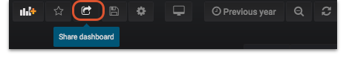
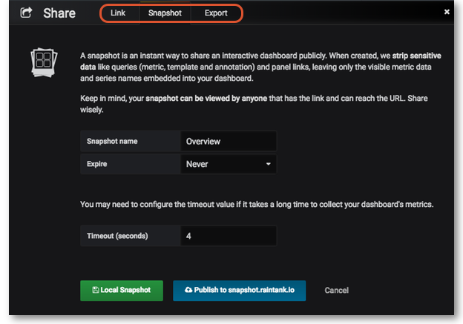

Compartiendo Paneles
Haga clic en el Título del panel> del menú seleccione Compartir (Sharing)> Seleccione una de las tres opciones: Enlace (Link), Incluir (Embed) o Instantánea (Snapshot).
Para obtener instrucciones detalladas sobre cada opción, haga click en: Compartiendo Paneles en Grafana
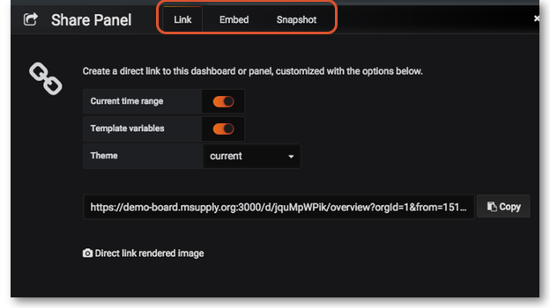
Anterior: Controles de rango de tiempo | Volver a la página inicial: Guía de Usuario del Tablero mSupply

